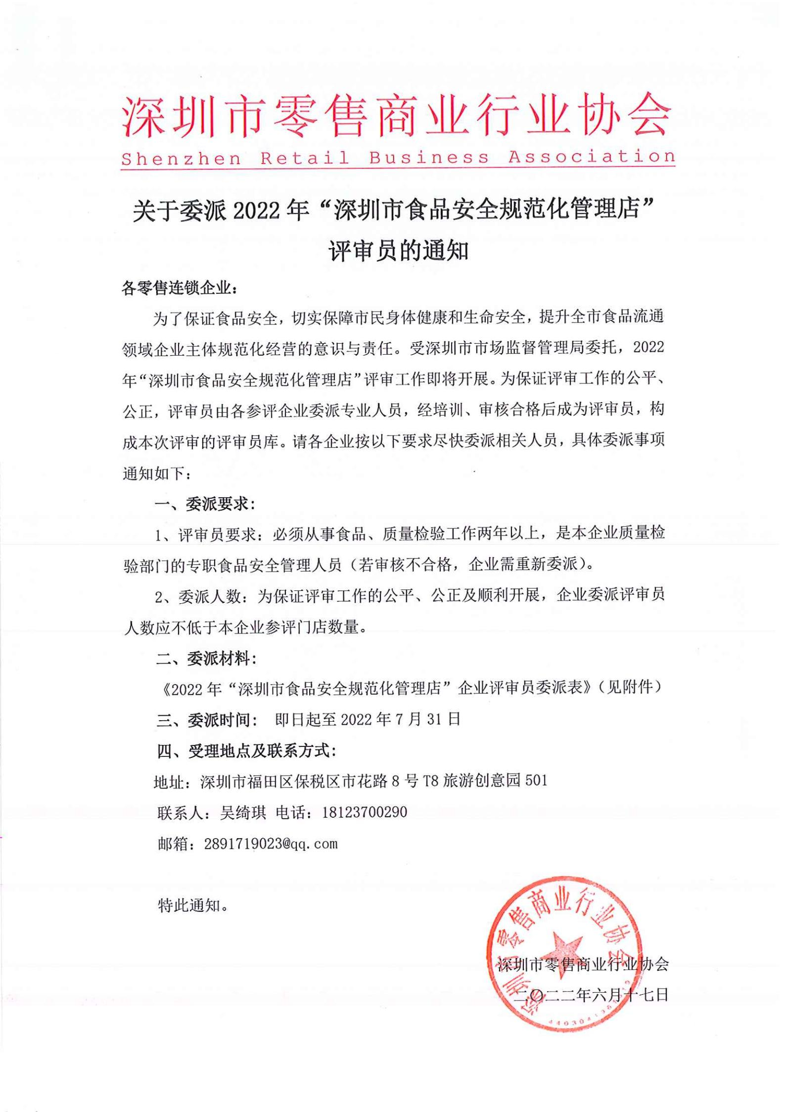
附件：
2022年深圳市食品安全规范化管理店评审员委派表
企业名称
企业地址
企业联系人 |  | 联系电话
评审员姓名 |  | 性 别
行业工作经验 |  | 学 历
部 门 |  | 职 务
邮 箱 |  | 手 机
企业委派意见 | 我单位同意委派 同志为2022年“深圳市食品安全规范化管理店”企业评审员。  单位公章  年 月 日
评审组意见 | 年 月 日

经办人： 联系电话： 报送日期：

